Добрый день, уважаемые коллеги!
Глава 20
Стратегия от общего к частному или как с помощью таможенной статистики вычислить перспективную рыночную нишу
Для многих торговых домов, холдингов и организаций результаты обработки таможенной статистики могут служить настоящим навигатором бизнеса. Нередко у компаний товарный ассортимент состоит из длинного списка позиций. Чем больше товаров находится в зоне вашего внимания, тем сложнее определить среди них направление наибольшего спроса. Возьмём для примера спецтехнику. Перед тем, как рассуждать о том, какой дорожный каток будет лучше продаваться, сначала не мешает разобраться, а вообще в какую сторону изменился спрос на технику. От катков к автогрейдерам? Или к погрузчикам? Или к экскаваторам?
Чтобы помогать участникам ВЭД определяться с общими тенденциями, маркетинговые компании создают отраслевые бюллетени. В них они делают общее сравнение разных товарных направлений: как растут или падают их объёмы, темпы. Приведём пример с той же спецтехникой. По этой теме, наряду с другими, мы ежеквартально готовим бюллетени.
Так, например, из бюллетеня за 4-й квартал 2012 года можно увидеть, что по сравнению с 3-им кварталом объёмы импорта дорожных катков упали на 36%, импорт кранов-манипуляторов остался практически неизменным (+1,3%), а вот объём поставок фронтальных погрузчиков увеличился на 47%. Зная это, импортёр в 2013 году точно сделает ставку на закупку осенью не катков, а погрузчиков. Если говорить об иных видах спецтехники, то из бюллетеня видно, что дело обстояло так:
1) Фронтальные погрузчики +47%
2) Автогрейдеры +33%
3) Бульдозеры +7,3%
4) Краны-манипуляторы +1,3%
5) Экскаваторы - 8%
6) Экскаваторы-погрузчики - 19%
7) Автокраны - 32%
8) Дорожные катки - 36%
9) С/х тракторы - 46%
Ну, а определившись с направлениями роста спроса, можно теперь дальше идти от общего к частному. И следующим шагом может быть определение наиболее востребованной марки популярной техники. В нашем случае с фронтальными погрузчиками это SDLG. Ну а в рамках марки можно узнать и модель – хит продаж: SDLG LG936L (см. рисунок).

НАИБОЛЕЕ ПОПУЛЯРНЫЕ МОДЕЛИ ИМПОРТИРУЕМЫХ ФРОНТАЛЬНЫХ ПОГРУЗЧИКОВ В 4 КВАРТАЛЕ 2012 ГОДА
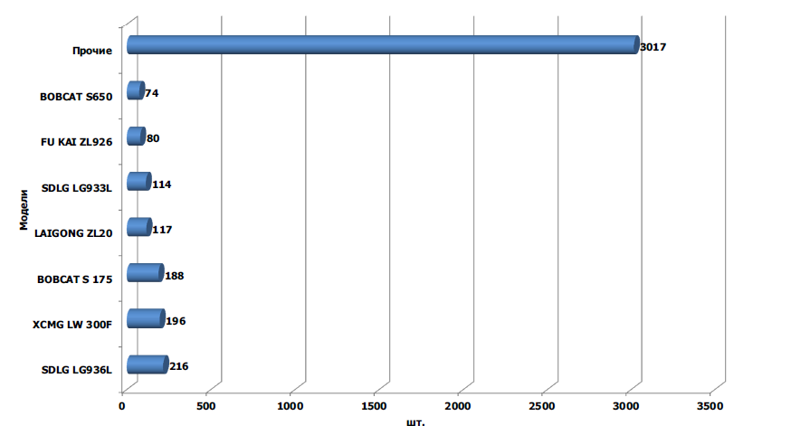
ф

Как знаток своего дела, скажу, что самому торговому дому перелопатить огромный поток огромного числа техники – лучше сразу стреляться. Поэтому пользуйтесь бюллетенями, тем более что они стоят обычно небольших денег (несколько тысяч рублей за квартал). Они сработают как навигаторы, по которым вы проложите свой путь к самому необходимому товару и уже совершенно осознанно закажите глубинный анализ именно по нему.
Существует и ещё один способ нахождения «золотых жил» экспорта-импорта. Постоянно существуя в состоянии конкурентной борьбы, многие бизнесмены мечтают найти такую рыночную нишу, где конкуренция пока ещё не так высока, а спрос на товар постоянно (т.е. на протяжении нескольких кварталов и даже лет) растёт. Ведь если растёт спрос, значит, увеличивается сбыт и вырастают доходы. Легко сказать – найти привлекательную нишу, где спрос устойчиво растёт. Но как её найти?
И здесь опять может помочь статистика. Она подскажет, какие товары начали продаваться или производиться очень быстрыми темпами. Этот факт как раз и будет свидетельствовать о растущем спросе. Ещё лучше, если удастся убедиться, что высокие темпы роста держатся стабильно. Тогда приглядеться к такой нише стоит точно.
Мы уже с вами знаем, что классификатор ТН ВЭД содержит более 11 тысяч наименований товаров. Если периодически все эти наименования просматривать на предмет отбора самых привлекательных с точки зрения роста торговли наименований, то получится полезный список. Его можно «распилить» по отраслевому признаку. В результате получатся периодически (поквартально) обновляемые перечни растущих рыночных ниш в виде списка кодов ТН ВЭД и цифр, подтверждающих этот рост.
Весь этот отбор проделать можно, но, конечно, не вручную, а с помощью программного обеспечения.
Мы оказались любопытными и разработали такое обеспечение. С его помощью ежеквартально отбираем 200 привлекательных товарных ниш импорта и 100 привлекательных товарных ниш экспорта (к сожалению, активно растущих экспортных ниш меньше, чем импортных). Ниши эти отличаются устойчивым длительным ростом торговли.
Наблюдения свои мы ведём уже четвёртый год и за это время видели рынки, демонстрирующие просто чудо роста. Посмотрите на этот пример:
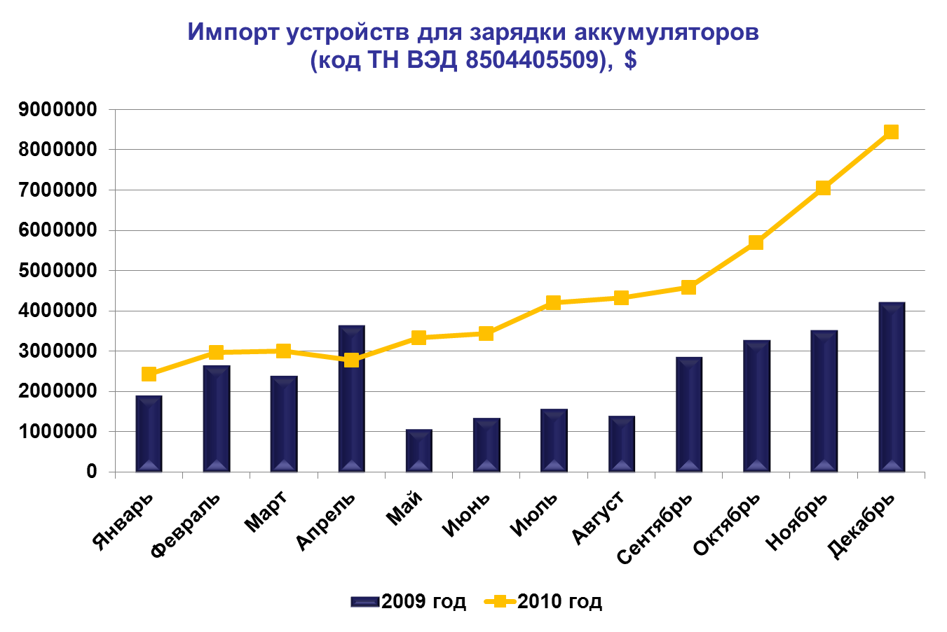

Такие ниши есть практически в каждой отрасли. Некоторые отличаются стабильным ростом на протяжении нескольких лет. Если вам интересно, какие это ниши сегодня в Вашей отрасли – получайте нашу рассылку по растущим внешнеторговым рынкам.
Будите получать вот такие отраслевые новости:

40 новых компаний стали закупать литое и прокатное стекло!
По данным таможенной статистики объёмы импорта литого и прокатного стекла в 4 квартале 2012 года выросли на 61% и достиг 3,4 млн. долларов. На рынке появилось 40 новых компаний (!), которые начали импортировать литое и прокатное стекло из-за рубежа. Лидером закупок стала компания ООО «ВЕК», которая за последний квартал смогла прибавить 6% доли рынка импорта. Компания ООО «ЭЛКОР» показала наибольшее падение в закупках. За один квартал объем импорта сократился на 5,4%!

Импорт концентрированного апельсинового сока растет уже 8 месяцев!
По данным таможенной статистики в 4 квартале 2012 года импорт концентрированного апельсинового сока (код ТН ВЭД 2009199801) вырос на 29% относительно 4 квартала предыдущего года и составил более $16,1 млн. Среди стран-поставщиков лидирует Голландия с долей рынка в импорте более 80%.
За период с октября по декабрь 2012 г. импортом в Россию концентрированного апельсинового сока занимались 11 российских компаний. На долю ООО «Лебедянский» приходится 74% от общей суммы импорта, что и обеспечило данной компании первое место в рейтинге импортеров.

Ну а если хотите получить все данные по растущим рынкам за квартал сразу, то закажите базу «ТОР-200 лучших товаров для импорта» и «ТОР-100 лучших товаров для экспорта». Если глаз и мысль зацепились за какую-либо нишу, то дальше не тратьте время – узнайте об этих рынках больше из глубинного анализа ВЭД.
Кстати, база перспективных рыночных ниш полезна не только тем, кто ищет новую выгодную нишу, но и тем, кто уже является участником растущих рынков. Помогает сверять свои темпы с рыночными, чтобы не потерять достигнутые конкурентные позиции. Как ни странно, угроза потери доли рынка связана не с периодом его падения, а с периодом роста. Например, если рынок сильно подрос, а вы работаете в привычном темпе, то это означает, что вы серьёзно сдали свои конкурентные позиции. Допустим, ваша доля рынка - 5%, вы работаете ровно и спокойно, а рынок в это время вырастает вдвое. Если вы оказались в стороне от этого процесса, то простая арифметика показывает, что теперь вы владеете только ….. 2,5 процентами. Вот так.

Из писем заказчиков мы знаем примеры, когда данные о растущих рынках помогли определиться с инвестированием и корректировкой ассортимента. Например, от производства стекла компания перешла к стекловолоконным товарам, импорт которых был очень активен.
Бывает, что владельцем бизнеса просто некогда глядеть по сторонам в поисках более выгодного ассортимента, да и в потоке огромного числа информации сложно рассмотреть действительно полезные данные. Бюллетень сократит время на чтение рыночной информации, и даст ориентир на выгодный товар.
Хотите узнать, какие экспортные/импортные ниши сейчас демонстрируют устойчивый многомесячный рост в вашей отрасли?
Спросите у нас.

Глава 21
Стратегия большой игры с большим другом
Эта глава интересна тем, кто планирует «играть по-крупному». В первую очередь – тем, чья деятельность связана с производством или тем, кто мечтает его создать. Глава построена на материале моего недавнего выступления на конференции, посвящённой внешней торговле. На ней я рассказывала, как с помощью таможенной статистики можно сделать последовательность шагов, которая позволит создать «умопомрачительное» расширение бизнеса. Но сразу предупрежу, что путь этого расширения небыстрый. Десятилетие займёт, как минимум.
Начну с конца, с последнего шага моего алгоритма успеха.
По нашим подсчётам больше всего точек роста российского экспорта появилось за последнее время в черной металлургии, на рынке минерального топлива, нефтепродуктов, среди продуктов неорганической химии и электротехники. Но особый интерес всегда представляют растущие рынки, далёкие от традиционных разновидностей отечественного экспорта. Лидеры этих рынков, хоть и не сидят на трубе и не гонят кругляк, но все же сумели не только найти потребителя за рубежом, но и обеспечить себе стабильный рост продаж. Кто они, эти новые игроки на экспортном поле, и чем смогли «потрафить» привередливой загранице?
Если взглянуть на них внимательнее, то обнаружится следующая любопытная закономерность:
Новые точки роста несырьевого направления связаны с зарубежными брэндами и являются результатом прямых иностранных инвестиций. Один из примеров такого рода - рост экспортных поставок телевизоров, главным образом марок SAMSUNG и LG Электроникс. В страны СНГ они теперь поступают не как раньше, из Китая или Тайвани, а из Калуги и Подмосковья.
Из Кировской области растет экспорт деревянной мебели для столовых и жилых комнат. Это реализуется проект шведской Икеи, обеспечивающей предметами домашнего обихода своих контрагентов в странах Европы и США.
В экспортной торговле печеньем и конфетами преуспели также уже российские фабрики «Марс» и «Ферреро Руссия». Характерно, что большинство этих предприятий возникли в канун последнего кризиса. Они благополучно пережили кризис, а затем стали активными экспортерами.
Предприятиям, построенным в России с участием иностранного капитала и технологий, не надо трудиться по созданию с нуля спроса за рубежом. Им достаточно поддерживать тот, что возник уже давно благодаря усилиям и деньгам их холдингов.
Какие выводы следуют из этой закономерности применительно к стратегии развития производственного бизнеса?
Как Вам такой вывод: консолидация в организации производства с иностранным партнёром – хорошая стратегия?
Дело в том, что сегодня схема подобного консолидированного выхода на мировой рынок – одна из самых надежных для отечественного производителя. Понятно, что до того, как экспортом заняться, нужно сначала завод построить. Понятно также, что в подобной консолидации доля российской стороны будет сведена к паре процентов. Но эти проценты, или даже доли процентов в итоге будут большим жизненным успехом для конкретных людей, конкретного предприятия, конкретного городка или посёлка.
Риск возврата инвестиций в случае подобного строительства сведен к минимуму, так как спрос, по сути, будет гарантирован хотя бы за счёт экспорта. Пусть в полной мере такие точки экспортного роста гордостью отечественного экспорта не назовёшь, но, если создаются новые рабочие места и пополняется местная казна, то пользой эти явления являются, уж точно.

Итак, мы описали два завершающих шага нашего алгоритма успешных действий: это создание производственной площадки и последующий экспорт товара по ранее наработанным каналам. Однако ему предшествуют три не менее важных шага. Перед тем, как заключить договор, связанный с созданием производства, необходимо получить у иностранного производителя-инвестора огромное доверие. Получить его можно через успехи, достигнутые по продвижению товара зарубежного производителя в своей стране. Стать дилером №1 – вот путь, который предшествовал не одной идее создания производственной площадки в России. Достигнув этой цели, российская компания получает полную уверенность в том, что товар будет хорошо продаваться. А зарубежный производитель получает уверенность в том, что есть партнёр, который сможет продвинуть его товар в Россию.
Чтобы стать дилером №1, надо сначала решить заниматься дилерством и выбрать для этого зарубежного партнёра. Ну вот, наконец, и добрались до этого момента. Осталось обозначить всего один шаг. Догадываетесь, о чём речь? Конечно. Нужно выбрать тему для торговли и в рамках её определить самого лучшего зарубежного поставщика-производителя. Это, как мы понимаем, задачи, как раз и решаемые с помощью таможенной статистики. Если говорить о рыночной нише, то лучше, чтобы рынок был растущим, если говорить о партнёре, то он должен быть лидером.
Теперь можем сформулировать наши шаги в нормальной последовательности:
- Поиск зарубежного бренда товара, набирающего популярность в России.
- Оформление с его владельцем дилерского договора.
- Достижение хороших результатов торговли и проведение переговоров о создании совместного производства
- Создание производственной площадки и перетягивание внутреннего спроса на себя.
- Экспорт товара по каналам, ранее наработанным партнёрам.

Добавлю, что рыночных ниш и брендов, ещё не освоенных в России, есть сегодня достаточно. Подтверждение тому – многочисленные примеры из нашего ежеквартального мониторинга растущих импортных рынков. Каждый раз затрудняюсь в выборе примеров для своих статей. Их действительно много.

Примеров много. Однако, лучше с выбором поторопиться - выбрать нишу, а затем и поставщика. Как говорил Гораций, кто начал - половину сделал. Начиная сегодня свою внешнеторговую деятельность, почему бы не мечтать о валютных счетах, пополняемых за счёт многочисленных экспортных поставок своего товара?

Держим связь,
Жанна Мартынова - основатель и руководитель "VVS"
http://product-market.ru/

